**Детские танцы в хореографическом коллективе - работа с детьми.**

**Хореография** - искусство, любимое детьми. И работать с ними - значит ежедневно отдавать ребенку свой жизненный и духовный опыт, приобщать маленького человека к миру прекрасного.

  Обучение — хореографии- это всегда диалог, даже когда ученик совсем еще маленький человечек, но все равно от его настойчивости, целеустремленности в желании постигать тайны искусства танца зависит успех совместного труда.

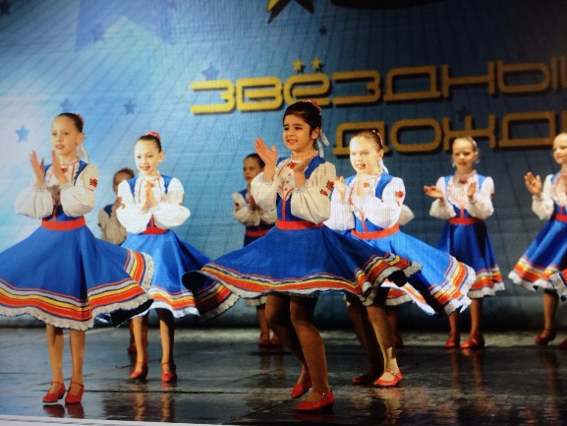

**Задачи в работе с детьми**

**Основная задача**, которую я ставлю перед собой, как педагог и руководитель детского хореографического ансамбля - средствами хореографического воспитания стимулировать физическое, музыкально-ритмическое, эстетическое развитие детей.

 С первых минут на занятиях очень важно заинтересовать детей, вызвать у них желание заниматься, это одна из моих задач. Для этого необходимо предварительно продумать методические приемы, которые помогут решать поставленные задачи.

**При составлении плана занятия** я учитываю тот факт, что последовательность изучаемых движений не может быть случайной. Следует учитывать их полезность, возможность сочетания одних с другими, обратить внимание на распределение нагрузки на группы мышц тела. Нагрузку в течение занятия необходимо распределять равномерно на все упражнения.

  В ансамбль приходят **заниматься все желающие**, и нет определенного критерия отбора, и в основу своей деятельности ставлю **в первую очередь** развитие у детей **общих хореографических способностей, первоначальную подготовку** к более сложным элементам.

 В своей работе с детьми, я акцентирую внимание не только на том, чтобы они были заинтересованы, но и отслеживаю уровень усвоение материала, на то, на сколько ребята внимательны и сообразительны, над этим тоже надо работать, и искать пути, приемы, методы по улучшении качества усваиваемого материала.

Среди множества форм художественного воспитания подрастающего поколения хореография занимает особое место. Занятия танцем не только учат понимать и создавать прекрасное, они развивают **образное мышление и фантазию, способствуют развитию пластики тела**.

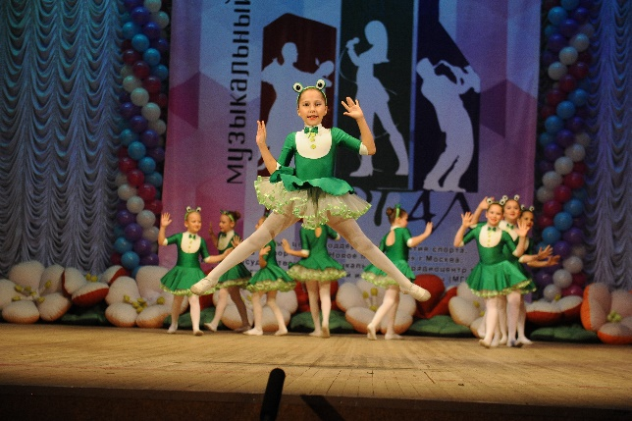

В процессе работы с детьми я опираюсь **на основные педагогические принципы:**

* постепенность в развитии природных данных учащихся;
* строгая последовательность в овладении лексикой танца и техническими приемами;
* систематичность и регулярность занятий;
* целенаправленность занятий.

**Этапы работы с детьми**

Программа моей работы разделена на**несколько этапов:**

* - первый этап- освоение азов хореографии, изучение не сложных танцевальных элементов;
* - второй этап- (растяжка) развитие гибкости в статических положениях;
* - третий этап- совершенствование полученных знаний их закрепление, разучивание танцевальных постановок.

На занятиях, прежде всего необходимо подготовить ребят к сложным физическим упражнением, а именно сделать разминку (упражнения для головы, плеч, рук, спины, ног и т. д.). Затем необходимо уделить внимание растягивающим упражнения, ну а потом приступить к разучиванию тех или иных танцевальных элементов, которые в последствии будут использоваться в хореографических номерах.

Хочется отметить, что неотъемлемой частью занятий с детьми, особенно дошкольного возраста является игровая деятельность. Благодаря добавлению в танцевальные элементы "игры" можно добиться устойчивого и активного внимания детей на занятиях, а именно непосредственно заинтересовать ребенка при исполнении того или иного движения.

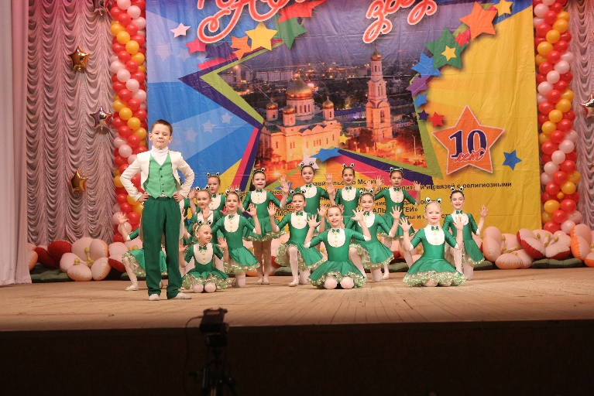

**Особенности детей дошкольного возраста**

Потребность в двигательной активности **у детей дошкольного возраста** очень велика. И именно занятия хореографией помогают творчески реализовать эту потребность, так как бесконечное разнообразие движений позволяет развивать не только чувство ритма, укрепляет скелет и мускулатуру, но и стимулирует память, внимание.

 Развитие опорно-двигательной системы (скелет, суставно-связочный аппарат, мускулатура) к пяти годам еще не закончено. Позвоночник гибок и податлив, чувствителен к любым воздействиям. Следовательно, и педагогу нужно быть очень осторожным и бережным по отношению к своим воспитанникам.

**У детей 5-7 лет** наблюдается **незавершенность строения стопы**. В связи с этим важно предупредить появление и закрепление плоскостопия. И именно хореография обладает большим запасом движений, укрепляющих и формирующих стопу, ее свод. К 6 годам у ребенка будут уже хорошо развиты крупные мышцы туловища и конечностей, если он будет заниматься регулярно.

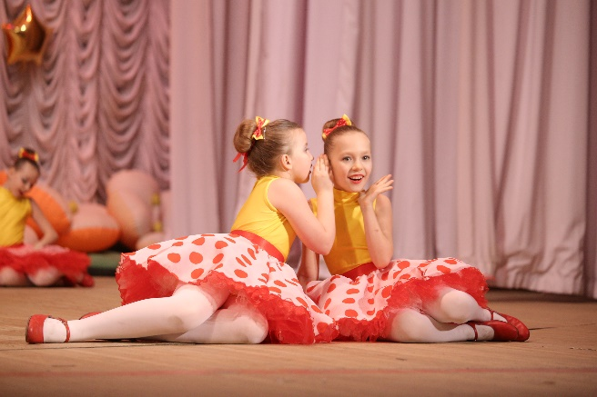

**Старший дошкольник** способен выполнять упражнения с различной амплитудой, переходить от медленных к более быстрым движениям, то есть менять темп. Но если не уделять должного внимания мелким мышцам и не развивать их специальными упражнениями, то они останутся по - прежнему слабыми. Особенно кисти рук. Деятельность скелетной мускулатуры в период роста имеет жизненно важное значение. Ведь известно, что у растущего организма восстановление затраченной энергии характеризуется не только возвращением к исходному уровню, но и его превышением. Поэтому в результате хореографических упражнений происходит не трата, а приобретение энергии.

**Особенности школьников**

Ребенок растет, формируется и его мировоззрение, складывается характер. Дети, поступив в школу, переходят на следующую ступеньку своей жизненной фазы… В этом возрасте координация движений более устойчивая, и им становится доступно выполнять куда более разнообразные и сложные упражнения, на равновесие в частности.

 Комбинации усложняются, нагрузка увеличивается. Дети уже обладают некоторой **настойчивостью в достижении желаемого**, способны ставить перед собой **определенные цели**. В подростковом возрасте очень важен психологический "момент", у ребят появляются новые интересы, новые увлечения, они определяются с тем, что им ближе, большую роль играет общественное мнение….

 На занятиях очень важно, сразу задействовать их внимание, загрузить информацией, но не переборщить. Важно наблюдать за их реакцией на новые элементы, выделять то, что им более интересно, что вызывает положительные эмоции, что их удивляет…Большую роль играет постановочная работа, им **нравится разучивать танцевальные композиции**…

 Огромный интерес у детей вызывает **современная хореография**. Она в корне отличается от классического и народного танца, что требует от педагога определенного подхода к изучению данного предмета. Я считаю, что постановки современного танца необходимы в детском коллективе, они по-новому помогают раскрыть творческий потенциал ребёнка.

 Детям все это нравится, особенно мальчикам. Их увлекает манера исполнения тех или иных движений данного направления. Разнообразие пружинистых упражнений, волн, а также партерных элементов (движения на полу).

**Выбор танца в зависимости от возраста ребенка**

**Малышам (3-5лет)**очень нравятся танцы на образы, они любят изображать кого -либо, подрожать кому-либо гномики, цветочки, птички и т. д.) ребята в старшем дошкольном возрасте тоже увлекаются такими танцами, но им конечно необходимо усложнять и движения, и танцевальный рисунок.

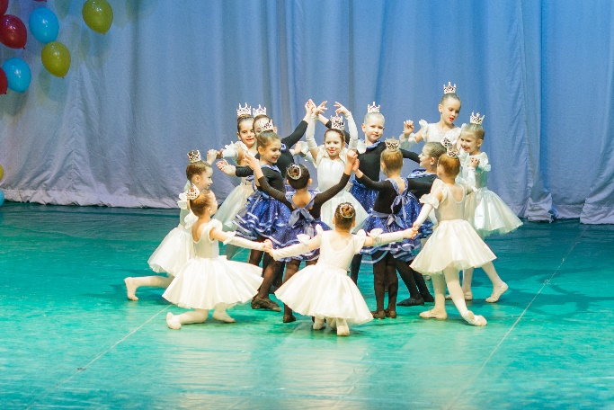

**Ребятам помладше (7-9лет)** стоит начинать с более упрощенной формой народной хореографии. Там присутствуют элементы хоровода, лирического танца, но в самом своем зачатке, этот танец ближе называть детским эстрадным танцем. Но постепенно программа будет расширятся и можно перейти и к русскому плясу, тем более что есть желание.

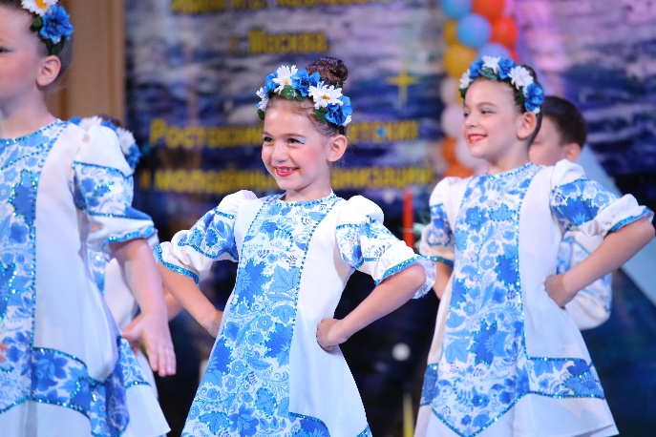

Конечно, надо обращать внимание на **музыкальность ребенка**, его способность пластически отражать особенности музыки- ритмические, темповые, эмоциональные. Музыка в области хореографического преподавания занимает одно из центральных мест. Для того, чтобы научить детей красиво двигаться под музыку, надо выбрать хорошую музыку. Музыка, обладающая исключительной силой эмоционального воздействия, сопровождая движения, повышает качество их исполнения- выразительность, ритмичность, четкость, координацию. И здесь педагогу необходимо особое чутье и соответствующая подготовка.

 Конечно, не все дети в течение занятия одинаково активны и эмоциональны, но необходимо добиваться, чтобы не было равнодушных и безучастных. И здесь уже не столь важно, каким методом пользуется педагог. Главное, чтобы ребенок занимался с удовольствием, уходил с занятия счастливым и**ждал новой встречи с музыкой и танцем**.

